ОТЧЕТ

Международная летняя школа
«МОДЕРНИЗАЦИЯ И ТРАНСФОРМАЦИЯ АГРОБИЗНЕСА: ПРАВОВЫЕ ОСНОВЫ, ФИНАНСЫ И БУХГАЛТЕРСКИЙ УЧЕТ ».
С 2 июня по 15 июня 2025 года

Составил: Исмаилова А.К.

С 2 по 15 июня Казахский Национальный Аграрный Исследовательский университет провёл Международную летнюю школу. Факультет «Высшая школа бизнеса и права» осуществил деятельность по направлению «Модернизация и трансформация агробизнеса: правовые основы, финансы и бухгалтерский учёт».

Цель мероприятия заключалась в укреплении международного партнёрства, а также в формировании у участников целостного, междисциплинарного понимания ключевых экологических, социальных и экономических аспектов устойчивого развития.

Руководителем летней школы являлась академик КазАХСР, доктор экономических наук, профессор кафедры «Менеджмент и организация агробизнеса» им. Х. Д. Чурина Керимова Укиляй Керимовна.

Модераторы/Фасилитаторы:
Исмаилова Айгуль Канатбаевна, PhD экономических наук, старший преподаватель кафедры «Менеджмент и организация агробизнеса» имени Х.Д. Чурина
Аюпова Зауре Каримовна, доктор юридических наук, профессор кафедры «Право»;
Куралбаева Роза Есенгалиевна, PhD экономических наук, старший преподаватель, кафедры “Менеджмент и организация агробизнеса” им.Х. Д. Чурина,
Баймолдаева Меруерт Турсунбековна, ассоциированный профессор, к.э.н. кафедры Учёт, Аудит и Финансы;
Жанибекова Гаухар Калдановна, PhD, ассоц.профессор кафедры Учёт, Аудит и Финансы.

В рамках программы Летней Школы «МОДЕРНИЗАЦИЯ И ТРАНСФОРМАЦИЯ АГРОБИЗНЕСА: ПРАВОВЫЕ ОСНОВЫ, ФИНАНСЫ И БУХГАЛТЕРСКИЙ УЧЕТ» лекции проводились как в очном, так и в онлайн-формате. Ведущие эксперты и учёные из ближнего и дальнего зарубежья приняли участие в качестве спикеров.

Очные занятия вели приглашённые профессора из зарубежных университетов такие как:
ЭНДРЮ ЗИМБЕРОФФ Ассоциированный профессор, специалист по повышению квалификации штате Небраска, Университет Небраска-Линкольн, США
ОМЕР ГЕДИК, доцент, преподаватель юридического факультета Ататюрк Университета, докладчик Конституционного суда Турецкой Республики, координатор Исследовательского центра конституционной юриспруденции, Анкара, Турция
Туголбаева Дарыйка Манасбековна, д.э.н., доцент НИУ КЭУ им М.Рыскулбекова, Кыргызстан
Утемуратова Гулнарахан Хожаниязовна, доктор экономических наук, профессор заведующая кафедрой «Основы менеджмента и экономики», Каракалпакский государственный университет им Бердаха, Узбекистан
Исмаилов Бахыт Абдиреймович доцент, PhD доктор экономических наук кафедры «Основы менеджмента и экономики» Каракалпакский государственный университет им Бердаха, Узбекистан
А в режиме онлайн читали лекции признанные международные учёные и практики, представляющие ведущие исследовательские и образовательные учреждения из дальнего зарубежья как:
Доктор Ивона Помянек, заместитель декана факультета экономики, доцент отдела региональных и европейских исследований, кафедра политики развития и маркетинга, Институт экономических наук, Варшавский университет природных наук - SGGW, Польша
Йосини Делиана профессор кафедры социальной экономики сельского хозяйства Сельскохозяйственный факультет Университет Панджаджаран, Индонезия
Богомолова Ирина Петровна доктор экономических наук, профессор,-
Василенко Ирина Николаевна кандидат экономических наук, доцент,-
- преподаватели кафедры Управления, организации производства и отраслевой экономики Федерального государственного бюджетного образовательного учреждения высшего образования Воронежского государственного университета инженерных технологий, Россия
Элиана Вуландари профессор кафедры социальной экономики сельского хозяйства Сельскохозяйственный факультет Университет Панджаджаран, Индонезия
САРА ПФАФФ, руководитель проекта Erasmus+, научный сотрудник Университета Нюртинген-Гайслинген, Германия

В летней школе также приняли участие студенты и молодые специалисты университетов различных стран такие как: России, Узбекистана, Кыргызстана, Китай, Индонезия. Все слушатели и гости Международной летней школы - 2025 по «МОДЕРНИЗАЦИЯ И ТРАНСФОРМАЦИЯ АГРОБИЗНЕСА: ПРАВОВЫЕ ОСНОВЫ, ФИНАНСЫ И БУХГАЛТЕРСКИЙ УЧЕТ» были сопровождены коллегами и размещены в студенческих домах. По данному направлению зарегистрировались 58 слушателей, из них 21 человек обучаются в формате офлайн , остальные 37 - в онлайн формате.

Международная летняя школа «МОДЕРНИЗАЦИЯ И ТРАНСФОРМАЦИЯ АГРОБИЗНЕСА: ПРАВОВЫЕ ОСНОВЫ, ФИНАНСЫ И БУХГАЛТЕРСКИЙ УЧЕТ » проходящая с 2 июня по 15 июня 2025 года организованная в гибридном формате и направленная на укрепление международного академического сотрудничества, а также развитие междисциплинарного подхода к пониманию ключевых аспектов устойчивого развития. В мероприятии приняли участие молодые специалисты, студенты и аспиранты из Кыргызстана, Казахстана, Узбекистана, Таджикистана, России, Германии и Турции.
Студенты отметили высокий уровень организации Летней школы, подчеркнув насыщенность лекций, практическую направленность материалов и возможность обмена опытом. Образовательная программа способствовала углублению знаний и повышению квалификации в области экономики сельского хозяйства и устойчивого развития. Особый интерес вызвали презентации, охватывающие широкий круг актуальных тем — от цифровизации агросектора до эффективного управления ресурсами.

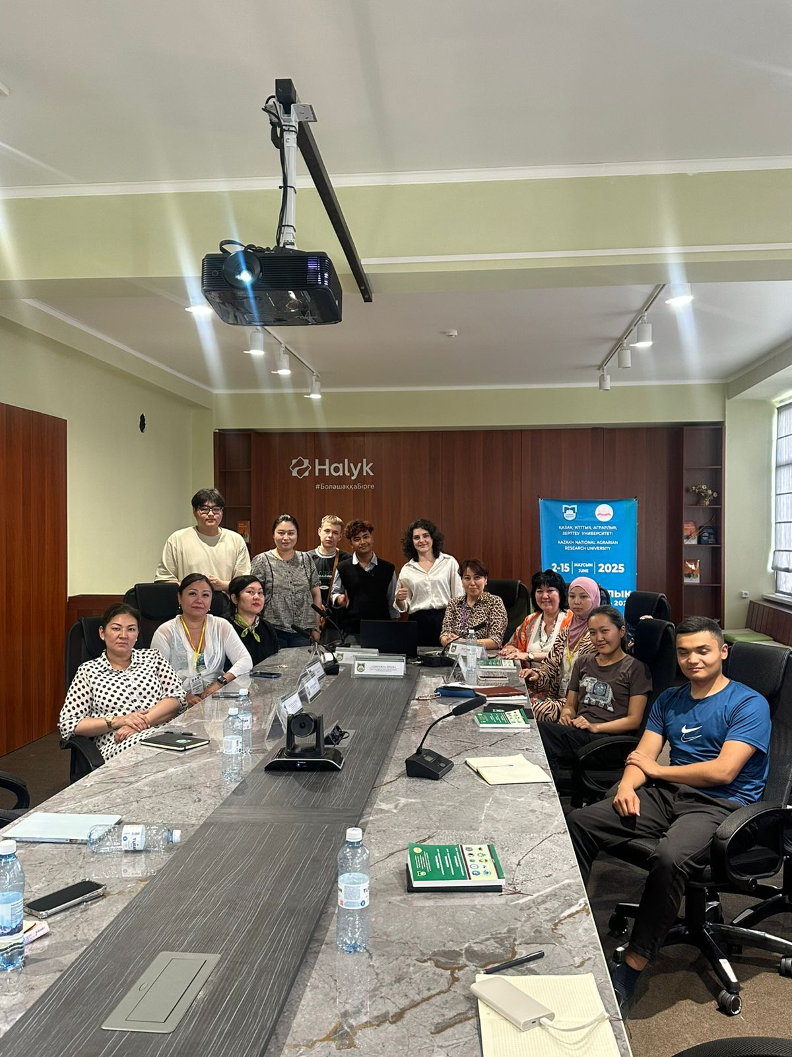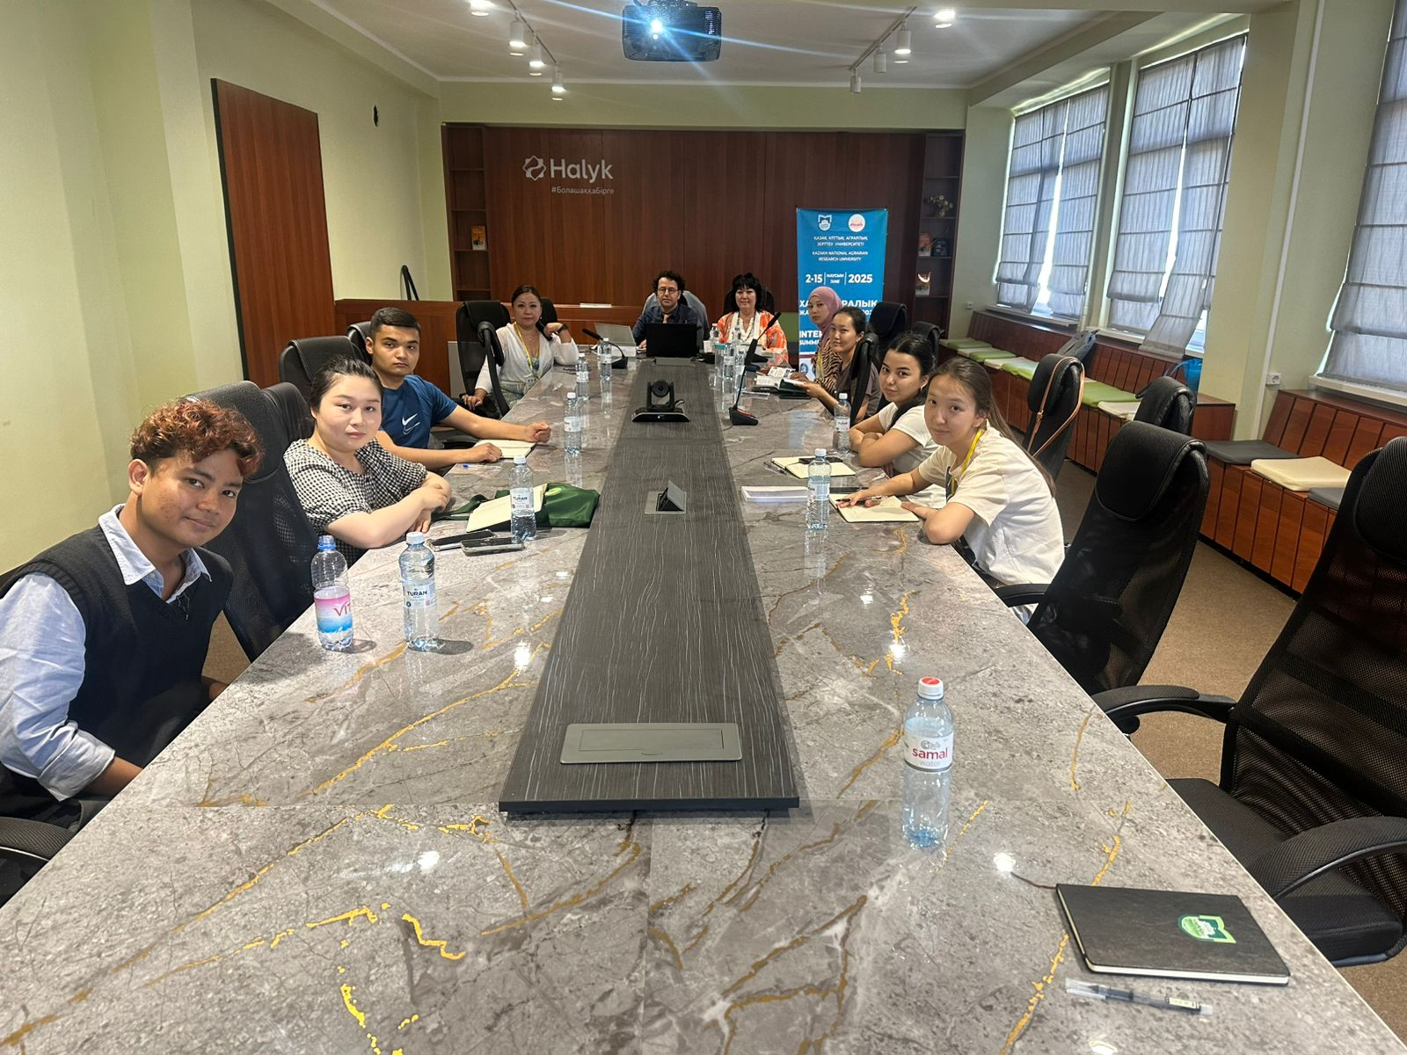

А также посетили Первый Пиво Завод и завод «Макси Чай». Экскурсии сопровождались интересными рассказами о производственных процессах, а также включали дегустацию продукции, что позволило участникам на практике увидеть применение устойчивых подходов в индустрии, дополнительно в рамках программы проводились спортивные мероприятия и кроссы на свежем воздухе, которые способствовали не только укреплению здоровья, но и формированию дружеской, командной атмосферы в международной группе участников.
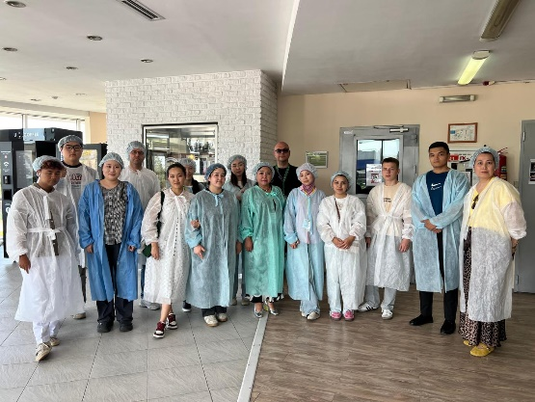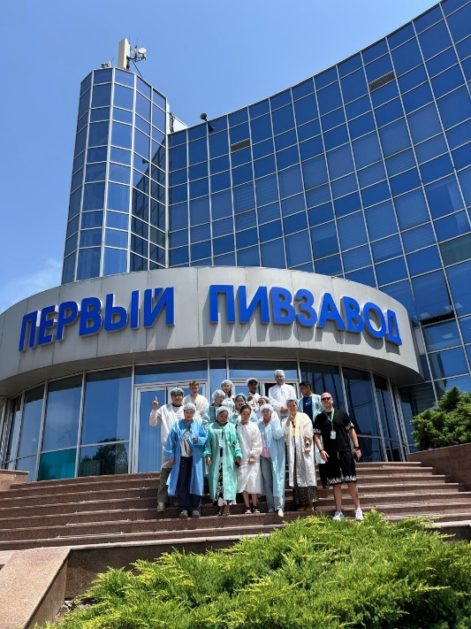
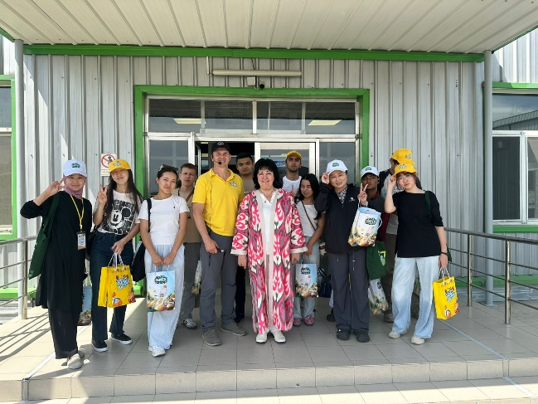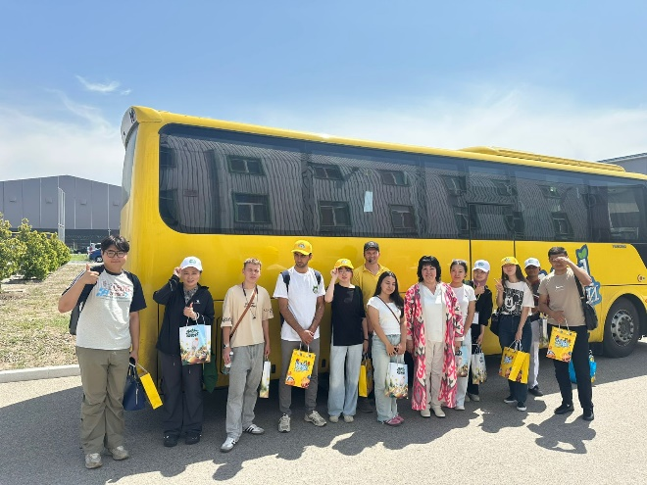

Помимо основной образовательной программы, участникам Летней школы были предложены выездные экскурсии по городу Алматы, организованные при поддержке волонтёров. Студенты познакомились с культурными и архитектурными достопримечательностями города, такие как: центр отдыха Кок-Тобе,, Арбат и Бот. Сад
